**UNIVERSIDA PÚBLICA DE EL ALTO**

**VICERRECTORADO**

**DIRECCIÓN DE INVESTIGACIÓN CIENCIA Y TECNOOGÍA**

**INSTITUTO DE INVESTIGACIONES INGENIERÍA CIVIL**

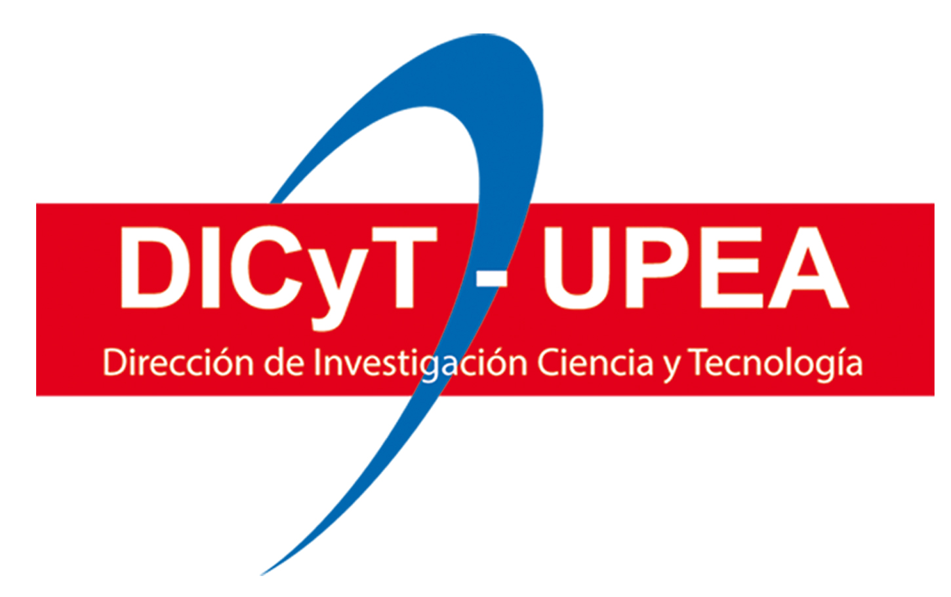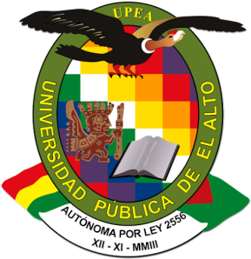

**“PAPEL POLÍTICO Y SOCIAL DE LAS ORGANIZACIONES SOCIALES EN EL ALTO 2006 – 2019”**

Resolución HCC Nº 123/2021

**EQUIPO DE INVESTIGADORES:**

MSc. Máx Raul Murillo Mendoza

Univ. Ramio Acahuana Quispe

Univ. Brayam Aemir Samo Mamani

EL ALTO – BOLIVIA

2025

**UNIVERSIDAD PÚBLICA DE EL ALTO**

**AUTORIDADES**

Dr. Carlos Condori Titirico

**RECTOR**

Dr. Efrain Chambi Vargas Ph. D.

**VICERRECTOR**

Dr. Antonio López Andrade Ph. D.

**DIRECTOR DE INVESTIGACIÓN, CIENCIA Y TECNOLOGÍA**

Lic. Juana Rodriguez Rocabado

**DECANO DE ÁREA DE SALUD**

Lic. Carlos Montes Dino

**DIRECTOR DE CARRERA DE ENFERMERÍA**

Lic. Antonio López Castro

**COORDINADOR INSTITUTO DE INVESTIGACIONES**

**CONVENIO INTERINSTITUCIONAL**

UNIVERSIDAD PÚBLICA DE EL ALTO – MUNICIPIO DE CORQUE

DERECHOS RESERVADOS: Universidad Pública de El Alto

Dirección UPEA: Av. Sucre s/n Zona Villa Esperanza

Diciembre. 2025

El Alto – Bolivia

**PRESENTACIÓN**

La uni……..

Lic. Carlos Carrrasco Medina

**COORDINADOR**

**INSTITUTO DE INVESTIGACIONES DE ARQUITECTURA**

**AGRADECIMIENTOS INSTITUCIONALES**

La uni……..

Lic. Carlos Carrrasco Medina

**INVESTIGADOR PRINCIPAL**

**INSTITUTO DE INVESTIGACIONES DE ARQUITECTURA**

**INDICE**

|  |  |  |
| --- | --- | --- |
|  |  | Pág. |
|  |  |  |
|  | INTRODUCCIÓN…………………………………………………………………………………  CAPÍTULO I PLANTEAMIENTO DEL PROBLEMA ..……………………………………. | 1  1 |
|  | CAPITULO II MARCO TEÓRICO………..………………………………………………… | 2 |
|  | CAPITULO III MARCO METODOLÓGICO………………………………….……….…….. | 3 |
|  | CAPITULO IV RESULTADOS…………………………………………………………………  CAPÍTULO V CONCLUSIONES………………………………………………………………  CAPÍTULO VI RECOMENDACIONES……………………………………………………….  REFERENCIA BIBLIOGRÁFICA (APA 7MA EDICIÓN)  ANEXOS | 10 |

**RESUMEN**

**UNA PÁGINA**

**ABSTRACT**

**UNA PÁGINA**